# PSYKOEDUKATION PÅ SPISEFORSTYRRELSE

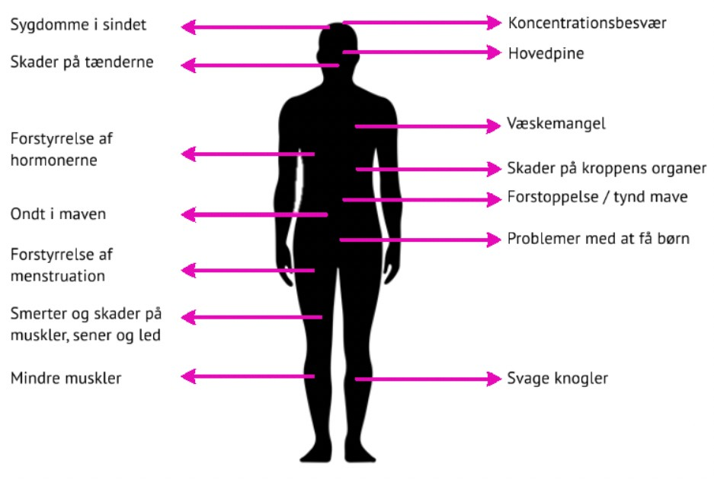



**PSYKOEDUKATION**

Mange har en blokering ift. at arbejde med deres spiseforstyrrelse. Du kan arbejde bag om spiseforstyrrelsen, ved at behandle autismen i stedet.

Generel viden om spiseforstyrrelser: bruges for at kunne forstå og identificere egne symptomer.

Normalisering: at det er normalt at føle ambivalens, når man arbejder med sin spiseforstyrrelse. Spiseforstyrrelsen er både den bedste ven og den værste fjende.

Hvis vi kun eksponerer og responshindrer, vil den grundlæggende antagelse ikke nødvendigvis flytte sig, derfor er det vigtigt med omstrukturering.